**今日动态**

**3月6日 星期三 来园13人**

一、来园

今天**朱长睿、马浩磊、汪语晗、储奕、朱瑾玥、万洛依、苏安柒、常阳浩、高语汐、高亦可、卢彦霖、胡恩俊、汪刘懿**小朋友能坚持来园，为你们点赞哦。

现在已经更改了春令时活动时间，请大家让小朋友们在8点20前到园哦！

二、集体活动

今天上午，我们开展了音乐活动：《我的好妈妈》。这是一节歌唱活动。歌曲《我的好妈妈》是一首F大调，2\4拍歌曲。歌词内容描述的是妈妈工作了一天，下班回到家后，孩子关心妈妈的一幅形象生动的画面，内容贴近幼儿的生活，易于幼儿理解。歌曲前半段旋律比较欢快，结束部分有休止，后半段旋律比较连贯、柔和。

活动中，能够尝试用连贯、柔和的声音演唱，能用动作表现对妈妈的关心的小朋友有：**朱长睿、马浩磊、汪语晗、储奕、朱瑾玥、万洛依、苏安柒、常阳浩、高语汐、高亦可、卢彦霖、胡恩俊、汪刘懿，**你们很棒哦！

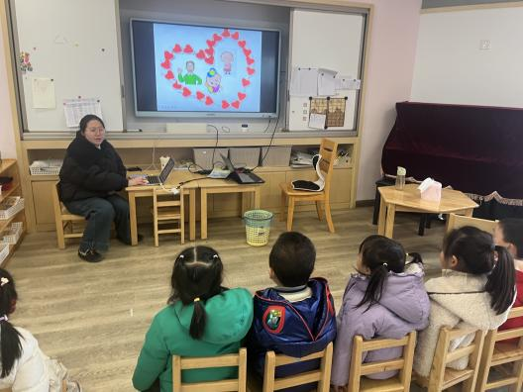

三、区域游戏

|  |  |
| --- | --- |
| 区域 | 游戏幼儿 |
| 图书区 | 高语汐、马浩磊 |
| 智慧区 | 胡恩俊、朱长睿、汪刘懿、郭奕鸣 |
| 建构区 | 常阳浩、高亦可、卢彦霖 |
| 娃娃家 | 朱瑾玥、汪语晗、苏安柒、万洛依 |

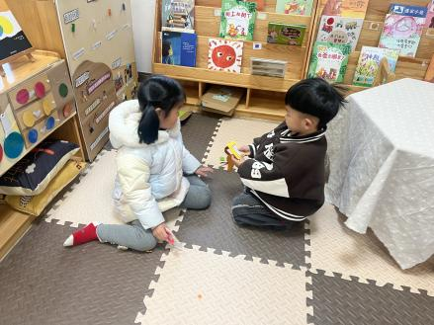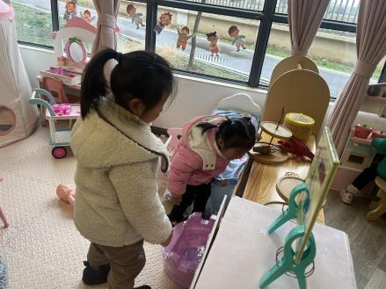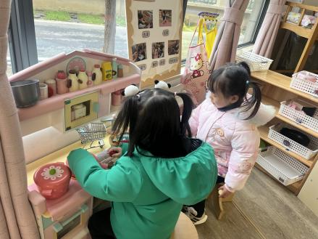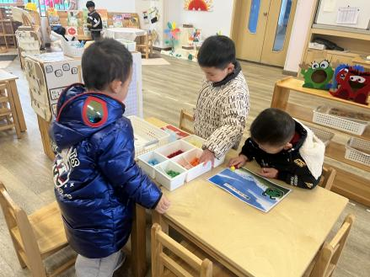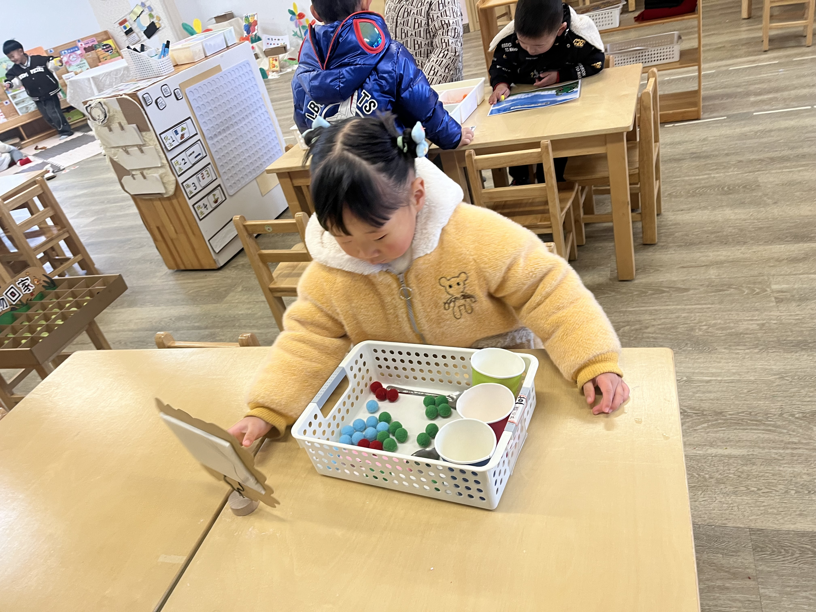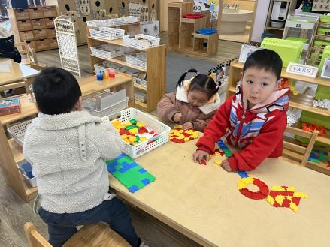

四、就餐

今日午餐吃的是排骨焖饭、萝卜木耳鸽子汤。

午餐活动中**朱长睿、马浩磊、汪语晗、储奕、朱瑾玥、苏安柒、常阳浩、高语汐、卢彦霖、胡恩俊**小朋友能吃完饭菜。

五、家园配合

1.小朋友在家如有身体不适的情况请在家休息康复后再来园哦！

2.本学期入园时间8:00，离园时间15:30，延时班离园时间4:30。